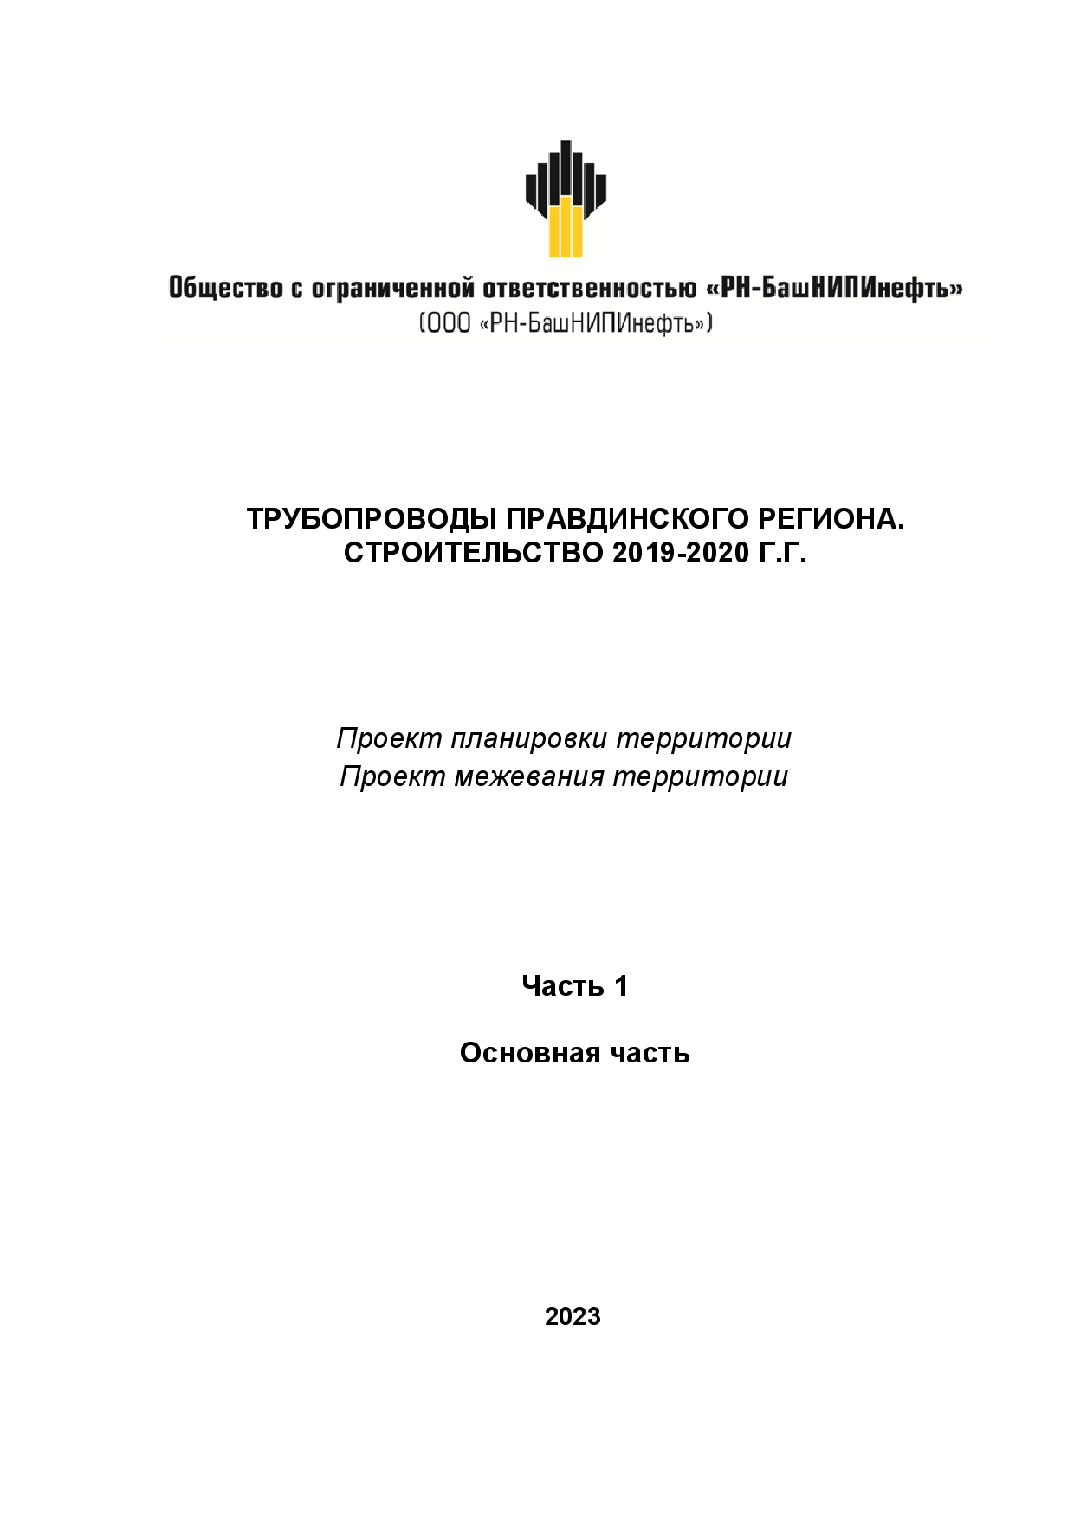

Приложение

к постановлению администрации Нефтеюганского района

от 18.12.2023 № 1877-па